**5.23 Информация при запуске**

В программе предусмотрена дополнительная информация, которая открывается при запуске. Информация выводится всем пользователям, меняется только с обновлением программы.

На странице Информация размещены различные полезные ссылки.

С помощью кнопки Главная страница можно вернуться к информации на главной странице. Предусмотрена навигация по истории просмотренных страниц, как в веб-браузерах. В командной панели размещены навигационные кнопки https://its.1c.ru/db/content/bsp301doc/src/_img/a8ac365292f91872c91b58b5276d597d/image1142.png?_=1542292879 Назад и https://its.1c.ru/db/content/bsp301doc/src/_img/a8ac365292f91872c91b58b5276d597d/image1144.png?_=1542292879 Вперед, с помощью которых осуществляется переход по уже просмотренным страницам, а также пункты меню, соответствующие названиям разделов дополнительной информации. При выборе в командной панели раздела открывается список страниц дополнительной информации, относящихся к данному разделу. Страница показывается при выборе пункта меню с названием страницы.

Текст страницы может содержать ссылки на другие страницы дополнительной информации (внутренние ссылки), а также ссылки на разделы сайтов, размещенных в сети Интернет (внешние ссылки). Для перехода по внешним ссылкам необходимо, чтобы компьютер имел доступ в сеть Интернет.

С помощью флажка Показывать при начале работы можно включать или отключать информацию при запуске. Флажок Показывать при начале работы автоматически снимается два раза в месяц и после обновления версии программы. В базовых версиях флажок отсутствует, показ дополнительной информации при начале работы программы выполняется всегда.

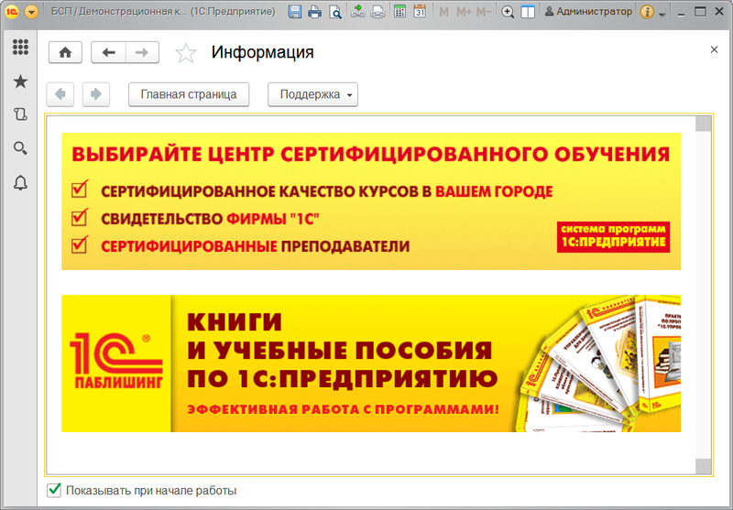

С помощью кнопки Поддержка можно получить информацию об ИТС (информационно-технологическом сопровождении) и условиях его получения.

Если информация при запуске отключена, ее можно открыть по команде Информация при запуске из группы Информация на странице Главное. При открытии сразу показывается одна из страниц дополнительной информации.

